Modèle 1 : Dodge Charger R/T, 1970

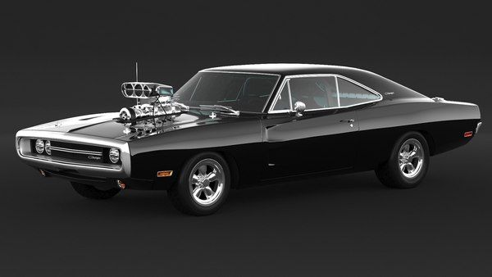

Masse (kg) | 1760
Accélération moyenne (m/s²) | 5.1
Longueur (m) | 5.28
Largeur (m) | 1.95
Hauteur (m) | 1.35
Cx | 0.38
Cz | 0.3
µ | 0.1

Modèle 2 : Toyota Supra Mark IV, 1994

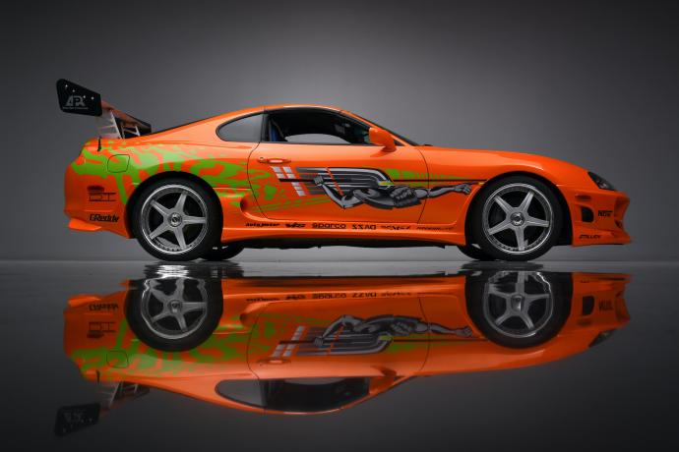

Masse (kg) | 1615
Accélération moyenne (m/s²) | 5
Longueur (m) | 4.51
Largeur (m) | 1.81
Hauteur (m) | 1.27
Cx | 0.29
Cz | 0.3
µ | 0.1

Modèle 3 : Chevrolet Yenko Camaro 1969

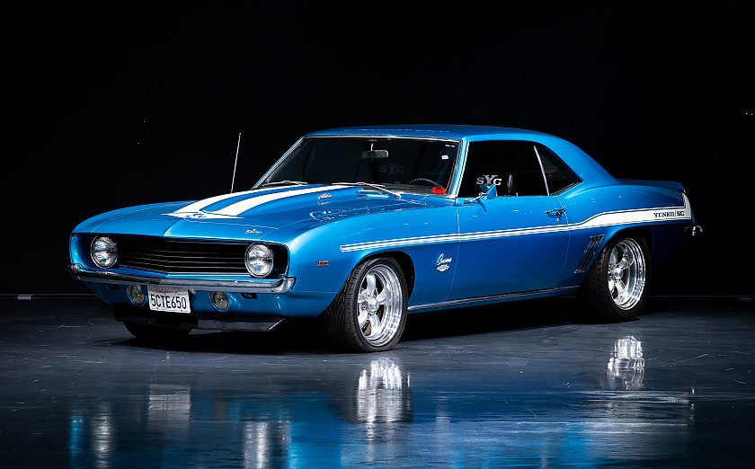

Masse (kg) | 1498
Accélération moyenne (m/s²) | 5.3
Longueur (m) | 4.72
Largeur (m) | 1.88
Hauteur (m) | 1.30
Cx | 0.35
Cz | 0.3
µ | 0.1

Modèle 4 : Mazda RX-7 FD

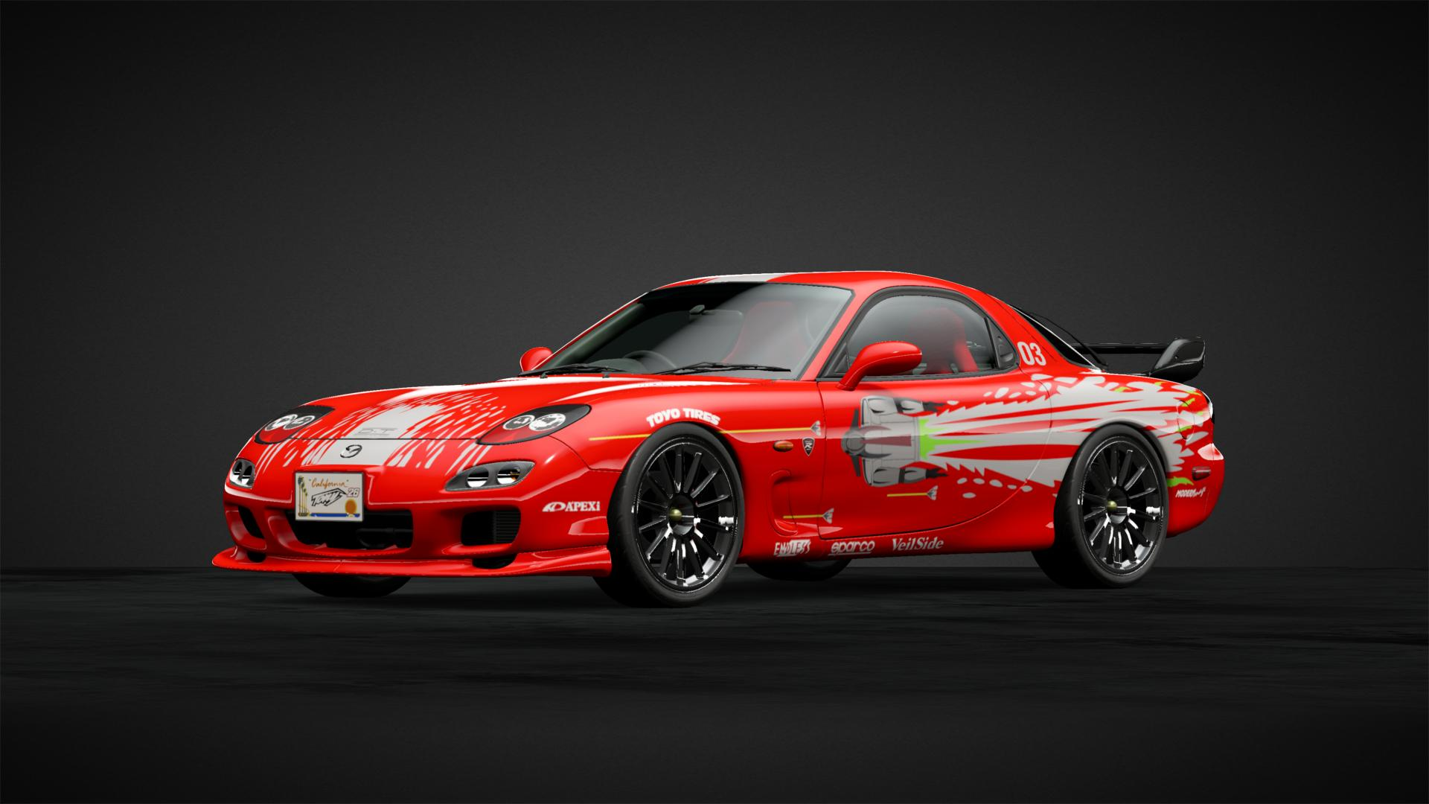

Masse (kg) | 1385
Accélération moyenne (m/s²) | 5.2
Longueur (m) | 4.3
Largeur (m) | 1.75
Hauteur (m) | 1.23
Cx | 0.28
Cz | 0.3
µ | 0.1

Modèle 5 : Nissan Skyline GTR-R34, 1999

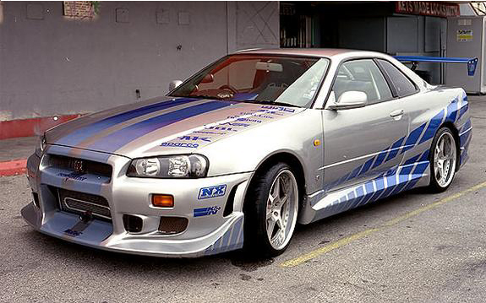

Masse (kg) | 1540
Accélération moyenne (m/s²) | 5.8
Longueur (m) | 4.6
Largeur (m) | 1.79
Hauteur (m) | 1.36
Cx | 0.34
Cz | 0.3
µ | 0.1

Modèle 6 : Mitsubishi Lancer Evolution VII

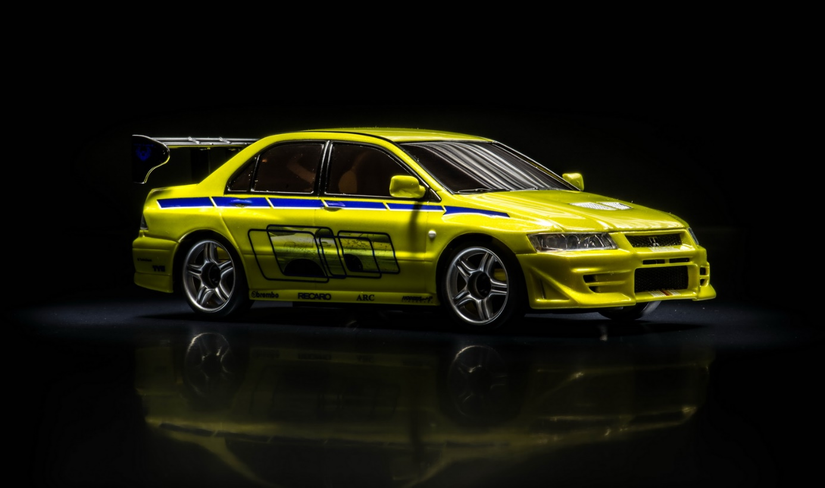

Masse (kg) | 1600
Accélération moyenne (m/s²) | 5
Longueur (m) | 4.51
Largeur (m) | 1.81
Hauteur (m) | 1.48
Cx | 0.28
Cz | 0.3
µ | 0.1

Accessoires : Booster NOS

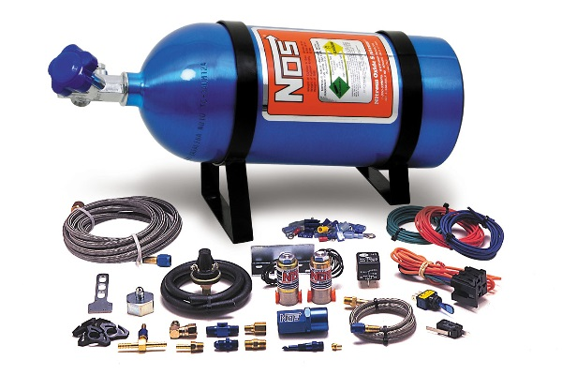

Un booster permet de gagner 30% de l’accélération moyenne de la voiture sur une portion de circuit uniquement (pente, looping ou fin de piste).

Accessoires : Ailerons et jupe avant

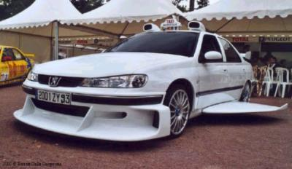

Une paire d’ailerons de surface 0.8 m² et de masse (30 kg) permet de gagner 10% sur le coefficient de portance de la voiture. Le dispositif se déploie au besoin.
Une jupe avant de masse 15kg permet de diminuer de 5% le coefficient de trainée de la voiture.

